Лекция №1 ОБОРУДОВАНИЕ ДЛЯ ПРОИЗВОДСТВА МУКИ
1.1 Аппаратурно-технологическая схема производства муки
и классификация оборудования
В общем виде производство муки состоит из двух этапов:
• подготовка зерна к помолу;
• помол зерна.
Процесс подготовки зерна к помолу включает:
• очистку зерновой массы от различных примесей;
• обработку поверхности зерна сухим или мокрым способом;
• гидротермическую обработку зерна;
• формирование помольной партии из нескольких потоков зерна с различными технологическими свойствами.
Процесс помола включает:
• измельчение;
• сепарирование;
• выделение крупок;
• отделение частиц эндосперма от оболочек зерна.
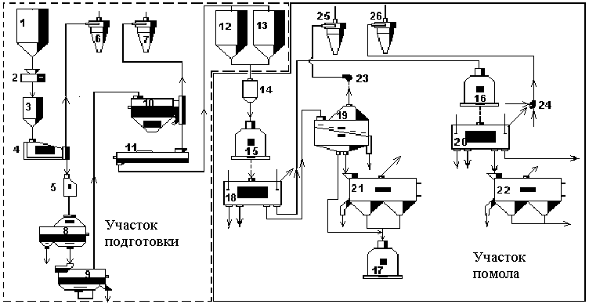
Рисунок 1.1 – Аппаратурно-технологическая схема
производства муки:
1,3,12 и 13 – бункеры; 2 – автоматические весы; 4 – зерноочисти-тельный сепаратор; 5,14 – магнитные колонки; 6,7,25, 26 – циклоны; 8,9 – триеры; 10 – обоечная машина; 11 – увлажнитель; 15,16,17 – вальцо-вые станки; 18, 20 – рассевы; 19 – ситовеечная машина; 21, 22 – вы-мольные машины; 23,24 – вентиляторы; 25,26 – циклоны
При разовых помолах муку получают в результате однократного пропуска зерна через измельчающую машину.
Более качественно процесс идет при применении так называемых повторительных помолов, когда муку получают в результате многократного и последовательного пропуска зерна и его частей через ряд измельчающих, сепарирующих, вымольных и ситовеечных машин.
На рисунке 1.1 приведена аппаратурно-технологическая схема проведения повторительных помолов зерна.
Из бункера 1 через весы 2 и бункер 3 зерна поступает в сепаратор 4, где очищается от крупных, мелких и легких примесей, затем, проходя через магнитную колонку 5, оно освобождается от металломагнитных частиц и подается последовательно в триера: куколеотборник 8 и овсюгоотборник 9, где отделяются примеси, отличающиеся от зерен основной культуры длиной.
Очищенное от примесей зерно, поступает в обоечную машину 10, для очистки поверхности зерен от пыли, частичного отделения плодовых оболочек и зародыша.
В увлажнителе 11 производится увлажнение зерна, после чего оно транспортируется в бункеры для отволаживания 12 и 13.
После отволаживания, пройдя еще раз через магнитную колонку 14, зерно поступает в вальцовый станок 15. Продукты размола из вальцового станка подаются на сита рассева 18, где разделяются на фракции по крупности – от муки до крупных частиц зерна.
Крупные частицы, т.е. верхний сход поступает в вальцовый станок 16 второй ступени, крупки направляются в ситовеечную машину 19. Мука и дунсты выводятся из процесса. В ситовеечной машине происходит обогащение крупок и их сепарирование, после чего чистые крупки идут в вальцовый станок 17, а крупки с неотделившимися оболочками – в вымольную машину 21, где отделяются от оболочек и также направляются в вальцовый станок.

1.2 Воздушные сепараторы
Воздушные сепараторы, применяемые в технологиях мукомольного и крупяного производства, отличаются между собой способом подачи обрабатываемого продукта в зону действия рабочего органа, конструкцией рабочего органа, а также эффективностью реализуемого процесса.
С этой точки зрения к базовым машинам, применяемым для очистки зерновой смеси с помощью воздушного потока, можно отнести воздушные сепараторы Р3-БАБ, Р3-БСД, А1-БВЗ, а также аспирационную колонку А1-БКА.
1.3 Зерновые сепараторы
Предварительная обработка зерна на элеваторах осуществляется с помощью зерноочистительных сепараторов. К таким машинам относятся скальператоры, ситовоздушные сепараторы типа А1-БИС и А1-БЛС, сепараторы-фракционеры А1-БСФ и другие машины.
Для очистки зерна от примесей, различающихся по размерам и аэродинамическим свойствам, рекомендуется использовать сепараторы типа А1-БИС и А1-БЛС. Эти сепараторы имеют различную модификацию и разработаны с учетом конструктивных особенностей подобных машин, выпускаемых фирмой «Buhler AG» (Швейцария).
Сепараторы А1-БИС-100, А1-БЛС-100 и А1-БЛС-150 применяют для предварительной очистки зерна в элеваторах от крупных, мелких и легких примесей.
Сепараторы А1-БИС-12, А1-БЛС-12, А1-БЛС-16 применяют для очистки зерна от крупных, мелких и легких примесей в зерноочистительных отделениях мукомольных заводов.
1.4 Триеры
Основным рабочим органом дисковых триеров являются кольцевидные диски с карманообразными ячейками на боковых поверхностях. Диски закреплены на горизонтальном валу и вращаются с вертикальной плоскости. Нижняя часть дисков погружена в зерновую смесь. Форма и размеры ячеек, скорость вращения дисков подобраны таким образом, что короткие компоненты обрабатываемой смеси захватываются ячейками, поднимаются вверх и при определённом угле поворота, который зависит от частоты вращения дисков и коэффициента трения частиц о материал диска, выпадают из ячеек на наклонные лотки и выводятся из машины. Длинные компоненты смеси тоже захватываются ячейками, но занимают в них неустойчивое положение и выпадают из ячеек при меньшем угле поворота дисков. Фракции могут быть порознь выведены для дальнейшей обработки в этой или последующих машинах.

1.5 Обоечные машины
Машина обоечная для зерна ЗНМ-5 предназначена для очистки поверхности зерна от пыли, частичного отделения плодовых оболочек и зародыша. Она устанавливается в зерноочистительном отделении мельниц с механическим транспортированием зерна. Для работы на мельницах с пневматическим транспортом машина поставляется заводом-изготовителем в специальном исполнении, для чего на конце бичевого вала устанавливается крыльчатка специального броскового приемника, подающего зерно в вертикальный продуктопровод.
К группе машин с абразивной (наждачной) поверхностью рабочего цилиндра относятся и обоечные машины ЗНП-5 и ЗНП-10. Основным отличием этих машин от ЗНМ-5 является их рабочий барабан, который относится к радиально-бичевому типу.

1.6 Щеточные машины
В схемах технологического процесса мукомольных заводов сортового помола предусматривают очистку поверхности зерна пшеницы и ржи от пыли, а также снятие надорванных оболочек в щеточных машинах. Эти машины устанавливают в зерноочистительном отделении после второго пропуска зерна через обоечные машины.
Технологическая эффективность работы щеточных машин характеризуется снижением зольности зерна на 0,01…0,04 %, степенью отделения надорванных оболочек зерна, количеством отходов, ориентировочно равным 0,2…0,3 % от массы пропущенного через машину зерна, с зольностью отходов в пределах 5,0…6,5 %.
Для перерабатывающих предприятий с пневматическим транспортом зернопродуктов промышленность длительное время выпускала щеточные машины типа БЩП. В настоящее время наибольшее распространение при переработке зерна в муку получили щеточные машины типа БЩМ, предназначенные для предприятий с механическим транспортом зернопродуктов.

1.7 Энтолейторы

Энтолейторы – это машины ударного действия. На мукомольных заводах, оборудованных комплектным высокопроизводительным оборудованием, их используют для различных технологических операций обеззараживания (стерилизации) зерна и муки, а также для дополнительного измельчения зерновых продуктов после вальцовых станков.

1.8 Вальцовые станки

В мукомольной промышленности России получили распространение следующие вальцовые станки - ЗМ2, БВ2, ВМ2-П, А1-БЗН, А1-БЗ-2Н, А1-БЗ-ЗН, Р6-БЗ-5Н, Р6-БЗ-6Н, МВ-4, МВП-4, а также ряд других станков работающих как в составе технологических линий, так и в составе агрегатных вальцовых мельниц. При этом следует иметь ввиду, что в абсолютном большинстве устройство вальцовых станков одинаково, отличаются обычно лишь конструкции их отдельных узлов. Вместе с этим конструкция некоторых узлов вальцовых станков оказывает существенное влияние на их кинематические и геометрические параметры, а следовательно, и на эффективность измельчения зерновых продуктов в целом.

1.2.1 ОБОРУДОВАНИЕ ДЛЯ ПРОИЗВОДСТВА КРУПЫ

1.2.1 Аппаратурно-технологическая схема производства крупы
Процесс переработки зерна в крупу состоит из трех основных эта-пов:
• подготовки зерна к переработке;
• переработки зерна в крупу;
• затаривания и отпуска готовой продукции.
Существуют общие принципы построения процессов подготовки зерна различных культур.
Подготовка зерна к переработке включает выделение примесей и гидротермическую обработку.
Процесс переработки зерна включает:
• шелушение зерна;
• сортирование продуктов шелушения;
• контроль готовой продукции.
В качестве примера на рис. 2.1. представлена схема переработки проса в крупу.
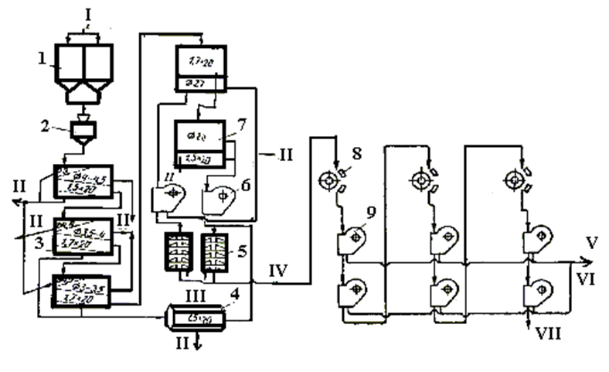
Рис. 1.2.1 Аппаратурно-технологическая схема производства пшена:
1 – бункер для неочищенного зерна; 2 – автоматические весы; 3 – воздушно-ситовые сепараторы; 4 – бурат; 5 – камнеотделительная ма-шина; 6 – воздушный сепаратор; 7 – рассев; 8 – вальцедековый станок; 9 - воздушный сепаратор

Для основной очистки зерно из бункера 1 через автоматические весы 2 направляется на трехкратную последовательную очистку в воз-душно-ситовых сепараторах 3. На первой системе сепарирования отде-ляют крупные, мелкие и легкие примеси. После сепарирования зерно поступает на вторую систему сепарирования, а затем на третью, где выделяют мелкую, крупную фракции и примеси. Крупную фракцию проса сортируют в рассеве 7 для дополнительного отбора мелкого зерна проса. Контроль отходов осуществляют с помощью бурата 4 и воздуш-ных сепараторов 6. Крупное и мелкое зерно раздельно направляют в воздушные сепараторы 6 для отвеивания воздухом недоразвитых зерен проса.
Для отделения минеральной примеси зерно обрабатывают в камнеотделительной машине 5, затем очищенное зерно подвергают шелушению. Просо шелушат в дву- или однодековых вальцедековых станках 8, последовательно пропуская продукты через две или четыре системы станков. После каждой системы шелушения продукт дважды провеивают в воздушных сепараторах 9 для отделения лузги, мучки и дробленого ядра.
Шелушение зерна – одна из основных операций производства крупы. В комбикормовом производстве шелушению подвергают плен-чатые культуры при выработке комбикормов для молодняка (например, поросят-отъемышей). Шелушение зерна представляет собой снятие цветочных пленок с зерна ячменя, риса, овса и проса, плодовых оболо-чек с зерна гречихи и пшеницы, а также семенных оболочек с гороха при обязательном сохранении целостности ядра.
В зависимости от структурно-механических, физико-химических и биологических свойств и особенностей зерна крупяные и зерновые культуры можно разделить на две группы. К первой группе относятся культуры, у которых оболочки не срослись с ядром (гречиха, просо, рис и овес), ко второй – культуры у которых оболочки срослись с ядром (ячмень, пшеница, кукуруза). Для шелушения зерна каждой из пере-численных культур требуется различная продолжительность и интен-сивность воздействия рабочих органов машины. Шелушение проса и гречихи возможно при кратковременном воздействии, а для ячменя необходимо длительное и интенсивное воздействие рабочих органов.
Основное требование к шелушильным машинам – высокая сте-пень шелушения при максимальном сохранении целостности ядра.
Для полного освобождения ядра от остатков наружных пленок, семенных плодовых оболочек, а также придания ядру гладкой формы применяют шлифовальные и полировальные машины.
В основу классификации положен принцип воздействия рабочих органов, зависящий от формы связи в зерне наружных оболочек (пле-нок) с ядром и структурно-прочностных характеристик зерна.
Конструкция, материал и форма рабочих органов машины опре-деляют принцип ее действия при шелушении и шлифовании.
Шелушение зерна сжатием и сдвигом обусловлено воздействием двух рабочих поверхностей, расстояние между которыми меньше раз-мера зерна. Этот принцип применяют для шелушения зерна, оболочки у которого не срослись с ядром. Основные машины, в которых реализует-ся этот способ, - шелушильный постав (для риса и проса), вальцедеко-вый станок (для проса и гречихи), шелушитель с обрезиненными вал-ками (для риса и проса).
Шелушение зерна многократным или однократным ударом применяют для зерновых культур с прочным ядром и с несросшимися пленками (овес), либо при получении дробленой номерной крупы из зерна, у которого пленки прочно срослись с ядром (пшеница, ячмень). Шелушение однократным ударом рекомендуют для овса, его проводят в центробежном шелушителе. Многократный удар применяют для шелу-шения овса, ячменя, пшеницы, кукурузы. Для этого используют те же обоечные машины с вращающимися бичами и неподвижной стальной или абразивной поверхностью, что и на мукомольных заводах. Недо-статок использования обоечных машин при шелушении – повышенный выход дробленого зерна в результате интенсивного воздействия на про-дукт. Шелушение зерна трением об абразивную поверхность исполь-зуют для зерна, оболочки которого прочно срослись с ядром (ячмень, пшеница, горох, кукуруза). Основная машина для шелушения - шелу-шильно-шлифовальная машина А1-ЗШН-3. Машины данного типа при-меняют также для шлифования и полирования.

Контрольные вопросы.
1. Перечислите основные факторы, влияющие на выбор способа шелуения. 2. Какие шелушильные машины используют для шелушения зерна различных культур? 3. Что входит в состав продуктов шелушения зерна? 4. Как устроены рабочие органы шелушильно-шлифовальной машины А1-ЗШН-3? 5. С помощью каких регулировок достигается оп-тимальная технологическая эффективность работы машины А1-ЗШН-3? 6. Как устроены рабочие органы вальцедековых станков? 7. Чем отли-чается кинематическая схема подвески декодержателя станка 2ДШС-3 при шелушении проса и гречихи? 8. Как регулируется интенсивность шелушения зерна у шелушильной машины А1-ЗРД-3. 9. Перечислите основные рабочие органы шелушителя У1-БШВ? 10. Назовите основ-ные рабочие органы шелушильного постава. 11. Как осуществляется настройка шлифовальной машины А1-БШМ-2,5 на оптимальный ре-жим работы?
1. В каком из воздушных сепараторов скорость воздуха в пневмосепарирующем канале регулируется за счет изменения его сечения? 2. Перечислите отличительные конструктивные особенности воздушных сепараторов Р3-БАБ, Р3-БСД и А1-БВЗ. 3. Каковы наиболее существенные отличия аспираторов А1-БДЗ-6 и А1-БДЗ-12? 4. Какой из аспираторов позволяет отделять из зерновой смеси не только легкие, но и металлические примеси? 5. В каких машинах отбирают примеси по длине, ширине и толщине? 6. Как регулируется сечение пневмосепарирующего канала в зерновом сепараторе типа А1-БИС? 7. Каковы отличия в технологических процессах триера-куколеотборника и триера-овсюгоотборника? 8. Какие факторы влияют на технологическую эффективность и производительность камнеотделительных машин? 9. Где и с какой целью устанавливают магнитные сепараторы на мукомольных и крупяных предприятиях? 10. Перечислите основные отличия обоечных машин Р3-БГО-6 и Р3-БГО-8. 11. Какая регулировка в наибольшей степени влияет на интенсивность обработки зерна в щёточной машине АI-БЩМ-12? 12. Для чего в вальцовых станках медленновращающийся валец имеет возможность перемещаться в направлении, перпендикулярном его оси? 13. Как осуществляется привод питающего механизма вальцового станка ЗМ2? 14. Как очищается поверхность механизмов вальцов в процессе работы вальцового станка А1-БЗН? 15. К какому типу измельчающих машин относятся деташеры? 16. Как регулируется время нахождения обрабатываемого продукта в рабочей зоне бичевой машины А1-БВГ? 17. За счет чего перемещается обрабатываемый продукт в бичевых машинах типа МБ и МБО?

